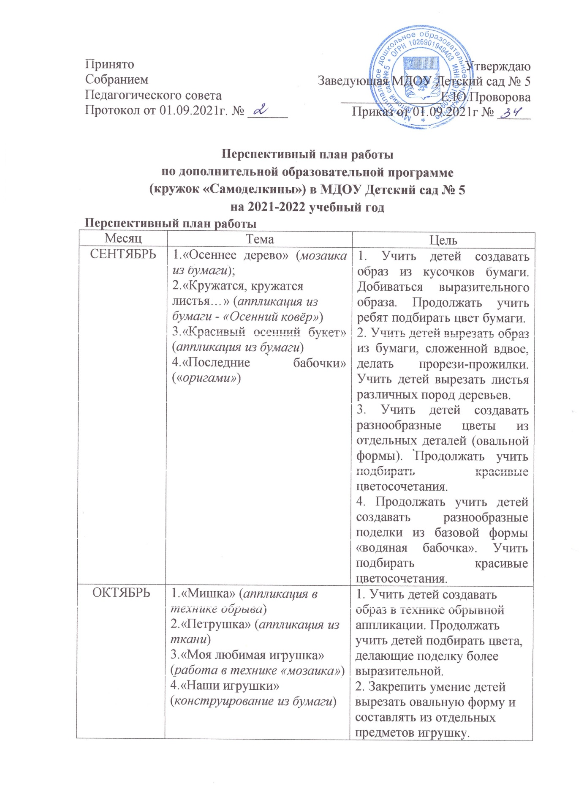

НОЯБРЬ | 1.«Красивый цветок» (техника бумагопластика)  2.«Волшебные цветы» (аппликация из бумаги)  3.«Сказочная птица» (техника «мозаики)  4.«Птичка» (техника «оригами») | 1. Закрепит умение детей выполнять поделки по типу трансформируемого модуля. Продолжать учить детей подбирать красивые цветосочетания.  2. Закрепить навыки вырезания, полученные в предыдущих группах, показать детям, что из отдельных лепестков можно собрать разные цвета.  3. Продолжать учить детей создавать образ птицы, используя технику бумажной «мозаики», создавать образ, тщательно подбирая цвета, аккуратно выкладывая детали. Продолжать формировать эстетический вкус.  4. Учить детей создавать поделку в технике «оригами» из базовой формы «воздушный змей», отгибать углы, преобразуя их в клюв. Поощрять желание детей делать самостоятельные дополнения, выполнять работу аккуратно. Развивать эстетическое восприятие.
ДЕКАБРЬ | 1.«Ёлочка» (техника бумагопластики)  2.«Снеговик» (техника «оригами»)  3.«Дед мороз и Снегурочка» (конструирование из бумаги)  4.«Мы встречаем Новый год» (техника мозаики) | 1. Продолжать учить детей создавать поделки, используя различные способы обработки бумаги. Воспитывать эстетический вкус и желание доводить работу до конца.  2. Продолжать учить детей создавать поделки из базовой формы «водяная бомбочка». Учить самостоятельно дополнять образ деталями, делая его более выразительными. Закреплять умение детей работать вместе.  3. Учить детей создавать игрушку на основе конуса. Самостоятельно подбирать материал для оформления поделки. Продолжать учить детей доводить работу до конца.  4. Учить детей придумывать образ для последующего создания аппликации. Продолжать учить детей подбирать цвета, соответствующие образу.
ЯНВАРЬ | 1.«Медуза» (конструирование из бумаги)  2.«Разные водоросли» (аппликация из бумаги)  3.«Лягушка» (техника «оригами»)  4.«Разноцветные лягушата» (техника бумагопластики) | 1. Учит детей создавать образ на основе конуса. Продолжать учить детей дополнять образ выразительными деталями.  2. Закрепить с детьми навыки вырезывания, уметь переносить навыки работы с одним материалом на другой. Продолжать учить дошкольников самостоятельно подбирать красивые цветосочетания.  3. Продолжать учить детей создавать поделку из базовой формы «водяная бомбочка». Продолжать развивать эстетическое восприятие.  4. Продолжать учит детей создавать образ лягушки в разных техниках. Развивать воображение детей.
ФЕВРАЛЬ | 1.«Поросёнок» (аппликация из ткани)  2.«Ёжик» (аппликация из бумаги)  3.«Весёлый ёжик» (конструирование из бумаги)  4.«Уточка» (техника мозаики) | 1. Продолжать учить детей создавать выразительный образ из ткани, дополняя его выразительными деталями. Продолжать учить детей подбирать соответствующие цветовые сочетания.  2. Продолжать учить детей создавать образы путем силуэтного вырезывания. Закреплять умение детей пользоваться свободно ножницами.  3. Продолжать учить детей выполнять поделку по принципу трансформируемого модуля. Закрепить навыки выполнения детьми образа.  4. Продолжать учить детей выполнять работу в технике «мозаики», создавать выразительный образ. Развивать эстетический вкус.
МАРТ | 1.«Поздравительная открытка» (техника «оригами»)  2.«Лодочка» (техника «оригами»)  3.«Разные машины едут по улице» (техника мозаики)  4.«Космос» (аппликация из бумаги и ткани ) | 1. Учить детей создавать поделку из базовой формы «домик». Продолжать учить детей выполнять работу самостоятельно, аккуратно.  2. Продолжать учить детей создавать поделки в технике «оригами». Дополнять образ выразительными деталями.  3. Продолжать учить детей создавать различные образы в технике «мозаика», используя обрезки бумаги. Продолжать развивать воображение детей.  4. Продолжать учить детей создавать фантастические образы. Развивать воображение дошкольников.
АПРЕЛЬ | 1.«Ракета» (техника «оригами»)  2.«Подснежник» (аппликация из бумаги и ткани )  3.«Яблонька» (аппликация из ткани)  4.«Яблонька цветет» (аппликация из ткани) | 1.Продолжать учить детей создавать поделки из базовой формы «воздушный змей». Развивать умения детей.  2. Учить детей выбирать работу в соответствии со своими возможностями. Доводить работу до конца.  3. Продолжать учить детей переносить навыки работы с одним материалом на другой. Закреплять умение создавать образ из отдельных деталей.  4. Продолжать учить детей работать с тканью. Развивать эстетическое восприятие.
МАЙ | 1.«Домики для поросят» (аппликация из бумаги)  2.«Поросята» (техника «оригами»)  3.«Мой любимый герой» (аппликация из ткани)  4.«Животные – герои сказок»( техника бумагопластики) | 1. Продолжать учить детей создавать различные образы из бумаги. Развивать умение детей дополнять поделки выразительными деталями.  2. Продолжать учить детей создавать образы из базовой формы «треугольник» и «водяная бомбочка».  3. Продолжать учить детей работать с бумагой. Развивать эстетическое восприятие.  4. Продолжать учить детей создавать игрушки на основе цилиндра. Продолжать развивать умение доводить работу до конца. Развивать воображение детей.

